Resposta 1 = 77

Resposta 2 = https://github.com/Camaliel/DesafioPratico/tree/main/src/main/java/org/example

a = 9

b = 128

c = 49

d = 100

e = 13

f = 27

Resposta 3

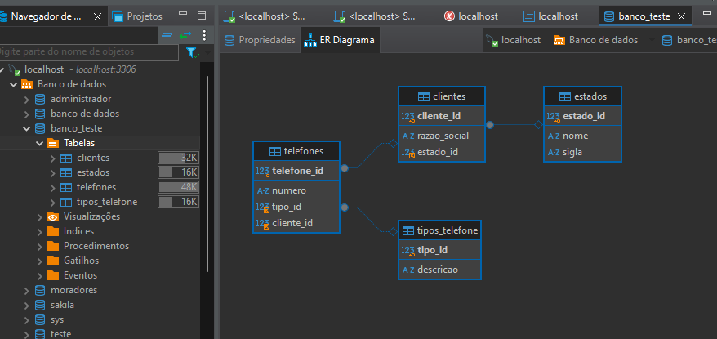Consulta  
SELECT c.cliente_id, c.razao_social, t.numero

FROM Clientes c

JOIN Telefones t ON c.cliente_id = t.cliente_id

JOIN Estados e ON c.estado_id = e.estado_id

WHERE e.sigla = 'SP';

Resposta 5  
Qual estará mais próximo de Ribeirão Preto?

Nenhum: Quando os veículos se cruzarem, eles estarão exatamente no mesmo ponto da rodovia, equidistantes de Ribeirão Preto e Barretos.

b) Com Pedágios:

Influência dos Pedágios: Os pedágios aumentarão o tempo de viagem do carro, mas não alterarão a posição relativa dos veículos no momento do encontro.

Por quê?

Velocidade Relativa: A velocidade relativa entre os veículos continua sendo 170 km/h. Isso significa que a distância entre eles continua diminuindo na mesma taxa, independentemente do tempo que cada um leva para passar nos pedágios.

Ponto de Encontro: O ponto de encontro será o mesmo, independentemente do tempo que cada veículo leve para chegar lá. Os pedágios apenas "atrasam" o carro, mas não alteram a posição relativa dos veículos.

Conclusão:

Mesmo com os pedágios, quando os veículos se cruzarem, eles estarão exatamente no mesmo ponto da rodovia, equidistantes de Ribeirão Preto e Barretos.

Explicação:

Imagine os dois veículos como pontos em uma reta. A distância entre esses pontos diminui a uma velocidade constante. Os pedágios são como pequenas pausas na jornada do carro, mas não alteram a direção ou a velocidade com que os pontos se aproximam. Quando os pontos se encontram, eles estarão exatamente no meio da reta, independentemente das pausas que um deles fez.

Em resumo:

A velocidade relativa entre os veículos é o fator determinante para o tempo de encontro.

Os pedágios apenas alteram o tempo total de viagem, mas não a posição relativa dos veículos no momento do encontro.

Portanto, a resposta para ambas as situações é que nenhum dos veículos estará mais próximo de Ribeirão Preto quando se cruzarem.